
ที่ ศธ 04225.057/373 โรงเรียนบ้านแม่ขรี(สวิงประชาสรรค์) ถนนเพชรเกษม หมู่ที่ 1 ตำบลแม่ขรี
อำเภอตะโหมด จังหวัดพัทลุง 93160
14 พฤศจิกายน 2557
เรื่อง ขอความอนุเคราะห์เป็นวิทยากร

เรียน ผู้อำนวยการโรงเรียนบ้านท่าเชียด
ด้วยทางสำนักงานเทศบาลตำบลแม่ขรี ขอความร่วมมือให้โรงเรียนส่งการแสดงเทิดไท้องค์ราชันของนักเรียน ในคืนวันที่ 5 ธันวาคม 2557
ในการนี้ จึงใคร่ขอความอนุเคราะห์ นางสุภาพร ศรีสุวรรณ ข้าราชการครูในโรงเรียนของท่านเป็นวิทยากรฝึกซ้อมดังกล่าว ในวันเสาร์ – อาทิตย์ ตั้งแต่วันเสาร์ที่ 15 พฤศจิกายน 2557 เป็นต้นไป
จึงเรียนมาเพื่อขอความอนุเคราะห์ และขอขอบคุณมา ณ โอกาสนี้

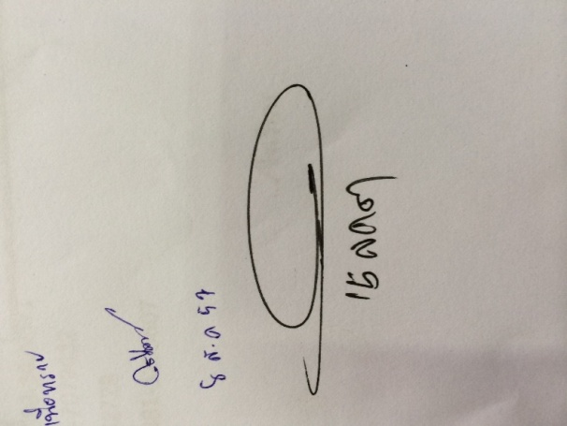

ขอแสดงความนับถือ
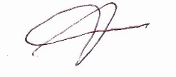

(นายสมพร ชนะสิทธิ์)

ผู้อำนวยการโรงเรียนบ้านแม่ขรี (สวิงประชาสรรค์)

กลุ่มงานบริหารบุคคล
โทร.074-695215

